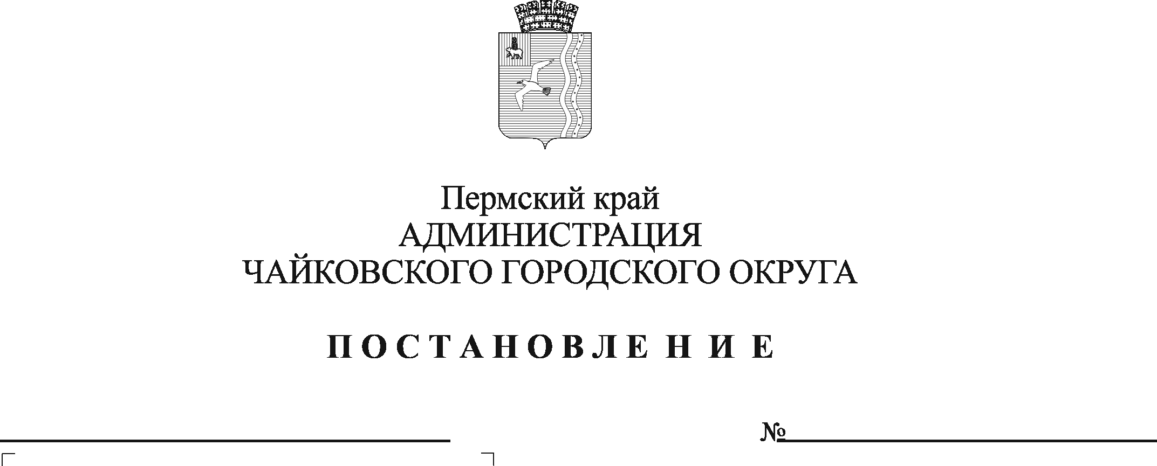

О внесении изменений в Схему размещения нестационарных торговых объектов Чайковского городского округа, утвержденную постановлением администрации Чайковского городского округа от 26.07.2019 г. № 1305

В соответствии со статьей 10 Федерального закона от 28 декабря 2009г. № 381-ФЗ «Об общих принципах государственного регулирования торговой деятельности в Российской Федерации», Федеральным законом от 6 октября 2003г. № 131-ФЗ «Об общих принципах организации местного самоуправления в Российской Федерации», постановлением Правительства Пермского края от 28 ноября 2017г. № 966-п «Об утверждении Порядка разработки и утверждения схемы размещения нестационарных торговых объектов»
ПОСТАНОВЛЯЮ:
1. Внести в Схему размещения нестационарных торговых объектов Чайковского городского округа, утвержденную постановлением администрации Чайковского городского округа от 26 июля 2019г. № 1305 «Об утверждении Схем размещения нестационарных торговых объектов Чайковского городского округа» (в редакции постановлений администрации Чайковского городского округа от 01.06.2020г. № 525, от 30.11.2020г. № 1157, от 12.03.2021г. № 213, от 09.06.2021г. № 558, от 09.03.2022 № 249, от 12.05.2022 № 513), следующие изменения:
1.1 в Схеме размещения нестационарных торговых объектов Чайковского городского округа (адресный перечень, часть 1):
1.1.1 позицию:
008 | Ул. Советская возле дома № 30 | павильон | Хлеб, хлебобулочные и кондитерские изделия | 50,0 | 50,0 | Земельные участки, государственная собственность на которые не разграничена | - | частный | 5 лет
изложить в следующей редакции:
008 | Ул. Советская возле дома № 30 | павильон | Общественное питание и продукция общественного питания | 50,0 | 50,0 | Земельные участки, государственная собственность на которые не разграничена | - | частный | 5 лет

1.1.2 позицию:
016 | Ул. Вокзальная, бетонная площадка около остановки «Контейнерная» | павильон | Общественное питание и продукция общественного питания | 100,0 | 100,0 | Земельные участки, государственная собственность на которые не разграничена | - | частный | 5 лет
изложить в следующей редакции:
016 | Ул. Вокзальная, бетонная площадка около остановки «Контейнерная» | павильон | Общественное питание и продукция общественного питания | 50,0 | 50,0 | Земельные участки, государственная собственность на которые не разграничена | - | частный | 5 лет

1.1.3 позицию:
054 | Сиреневый бульвар, рядом с домом № 9 | павильон | Общественное питание и продукция общественного питания | 100,0 | 100,0 | Земельные участки, государственная собственность на которые не разграничена | - | частный | 5 лет
изложить в следующей редакции:
054 | Сиреневый бульвар, рядом с домом № 9 | павильон | Общественное питание и продукция общественного питания | 50,0 | 50,0 | Земельные участки, государственная собственность на которые не разграничена | - | частный | 5 лет

1.1.4 позицию:
095 | Перекресток улиц Завьялова-Магистральная | павильон | Хлеб, хлебобулочные и кондитерские изделия | 40,0 | 40,0 | Земельные участки, государственная собственность на которые не разграничена | - | частный | 5 лет
изложить в следующей редакции:
095 | Перекресток улиц Завьялова-Магистральная | павильон | Общественное питание и продукция общественного питания | 50,0 | 50,0 | Земельные участки, государственная собственность на которые не разграничена | - | частный | 5 лет

1.2. Скорректировать Схему размещения нестационарных торговых объектов Чайковского городского округа (графическая часть 1) позиции 008, 016, 054, 095 (приложение 1).
1.3. Дополнить позициями 106-110 следующего содержания:

106 | Ул. Вокзальная, бетонная площадка около остановки «Контейнерная» | павильон | Мясо и мясная продукция | 50,0 | 50,0 | Земельные участки, государственная собственность на которые не разграничена | - | частный | 5 лет
107 | Ул.Вокзальная, вблизи а/к №14 «Импульс» | павильон | Овощи и фрукты | 30,0 | 30,0 | Земельные участки, государственная собственность на которые не разграничена | - | частный | 5 лет
108 | Ул. Советская возле дома № 30 | павильон | Мясо и мясная продукция | 50,0 | 50,0 | Земельные участки, государственная собственность на которые не разграничена | - | частный | 5 лет
109 | Заринский район, ул. Декабристов, рядом с д. 18 | павильон | Хлеб, хлебобулочные и кондитерские изделия | 50,0 | 50,0 | Земельные участки, государственная собственность на которые не разграничена | - | частный | 5 лет
110 | Сиреневый бульвар, рядом с домом № 9 | павильон | Мясо и мясная продукция | 50,0 | 50,0 | Земельные участки, государственная собственность на которые не разграничена | 59:12:0010424:2 | частный | 5 лет

1.4. Дополнить Схему размещения нестационарных торговых объектов Чайковского городского округа (графическая часть 1) позициями 106-110 (приложение 1).
2. Опубликовать:
2.1. Текст постановления в газете «Огни Камы» и разместить на официальном сайте администрации Чайковского городского округа;
2.2. Графическую часть Схемы размещения нестационарных торговых объектов Чайковского городского округа (приложение 1, 2) опубликовать на сайте администрации Чайковского городского округа (чайковскийрайон.рф/upravlenie-imushchestvom/nestatsionarnye-torgovye-obekty-/).
3. Постановление вступает в силу после его официального опубликования.

Глава городского округа –
глава администрации
Чайковского городского округа Ю.Г. Востриков

